**Presse-Information**

**2025-113**

Schmitz Cargobull AG

**Schmitz Cargobull erhöht Preise für alle Fahrzeugtypen**

**März 2025 – Schmitz Cargobull, Europas führender Hersteller von Sattelaufliegern, wird die Preise je nach Produktgruppe zwischen drei bis fünf Prozent erhöhen.**

Diese Maßnahme ist eine notwendige Reaktion auf die hohen Energie- und weiter wachsenden Arbeitskosten sowie die wieder steigenden Materialkosten – vor allem bei Stahl und in US-Dollar gehandeltem Rohmaterial -, die sich direkt auf die Produktionskosten auswirken und die gesamte Branche betreffen.

„Die Entscheidung, die steigenden Materialkosten teilweise an unsere Kunden weiterzugeben, ist uns nicht leichtgefallen“, erklärt Andreas Schmitz, Vorstandsvorsitzender der Schmitz Cargobull AG. „Das wirtschaftliche Umfeld ist schwierig, nicht zuletzt aufgrund der Unsicherheit auf Unternehmens- und Verbraucherseite auch durch die herausfordernde politische Landschaft. Aber kein Unternehmen kann seine Produkte mittelfristig unter den Produktionskosten verkaufen. Daher sehen wir uns gezwungen, die Preise jetzt zu erhöhen, um unseren Kunden weiterhin die gewohnt hohe Qualität und Zuverlässigkeit unserer Produkte zu bieten, die sie langfristig wirtschaftlich arbeiten lässt. Sollten die Materialpreise wider Erwarten fallen, fließt das in die Preiskalkulation ein und wir geben den Kostenvorteil an unsere Kunden weiter.“

Trotz des erheblichen wirtschaftlichen Drucks durch die gestiegene Kostensituation wird Schmitz Cargobull weiterhin in Maßnahmen zur Steigerung der Produktivität und in Forschung und Entwicklung investieren, um den Kunden zuverlässige und wirtschaftliche Transportlösungen zu bieten, die ihnen helfen, profitabel zu arbeiten.

Andreas Schmitz: "Wir wollen das Richtige für unsere Kunden tun und nicht an der Produktqualität sparen. Es geht darum, die Total Cost of Ownerhip abzusenken. Wir setzen beispielsweise weiterhin auf wertbeständige verzinkte Fahrzeuge

**2025-113**

und bieten bei unseren Kühlkoffern den besten Isolierwert für den temperaturgeführten Transport. Trotz des höheren Anschaffungspreises rechnet sich das für den Kunden."

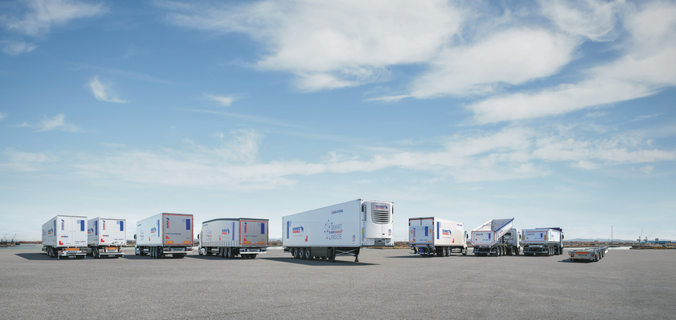

Andreas Schmitz, CEO Schmitz Cargobull

**Über Schmitz Cargobull**

Schmitz Cargobull ist führender Hersteller von Sattelaufliegern für temperierte Fracht, General Cargo und Schüttgüter in Europa und Vorreiter bei digitalen Lösungen für Trailer Services und verbesserte Konnektivität. Das Unternehmen stellt für den temperierten Güterverkehr zudem Transportkältemaschinen für Sattelkühlkoffer her. Mit einem ganzheitlichen Angebot von Finanzierung, Ersatzteilversorgung, Service-Verträgen, Telematiklösungen bis zum Gebrauchtfahrzeughandel unterstützt Schmitz Cargobull seine Kunden bei der Optimierung der Gesamtbetriebskosten (TCO) sowie der digitalen Transformation. Schmitz Cargobull wurde 1892 im Münsterland (Deutschland) gegründet. Das familiengeführte Unternehmen produziert pro Jahr mit über 6.000 Mitarbeitern rund 60.000 Fahrzeuge und erwirtschaftete im Geschäftsjahr 2023/24 einen Umsatz von rund 2,4 Mrd. Euro. Das internationale Produktions-Netzwerk umfasst aktuell zehn Werke in Deutschland, Litauen, Spanien, England, Türkei, Slowakei sowie in Australien.

**Das Schmitz Cargobull Presse-Team:**

Anna Stuhlmeier +49 2558 81-1340 I [anna.stuhlmeier@cargobull.com](mailto:anna.stuhlmeier@cargobull.com)

Andrea Beckonert +49 2558 81-1321 I [andrea.beckonert@cargobull.com](mailto:andrea.beckonert@cargobull.com)  
Silke Hesener +49 2558 81-1501 I [silke.hesener@cargobull.com](mailto:silke.hesener@cargobull.com)